第16屆聯合盃全國作文大賽新竹區初賽(校內報名辦法)

1. 報名對象：國小三到六年級學生、國中高中職學生。
2. 校內報名日期：即日起至111年10月5日止。
3. 比賽日期/地點

|  |  |  |  |  |
| --- | --- | --- | --- | --- |
| 比賽日期 | 時間 | 考場 | 考場地址 | 考場電話 |
| 111年10月23日 | 10:00~11:00 | 新竹市：曙光女中 | 新竹市東區北大路61號 | 03-5325709 |

1. 簡章以及初賽方式請參閱聯合盃官方網站。
2. 網路下載：<https://udncollege.udn.com/udncompetition16/>
3. 聯合報發展北部業務組：(03)331-4188轉3011.3012，[taoyuan@udngroup.com.tw](mailto:taoyuan@udngroup.com.tw)

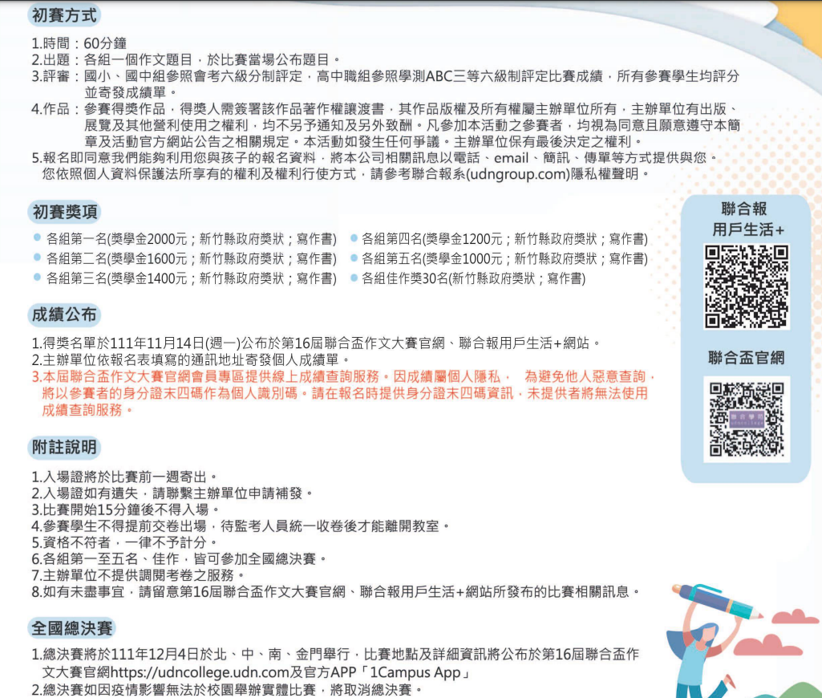

1. 校內報名表：(請於111年10月5日週三前交至教務處教學組)

|  |  |  |  |  |
| --- | --- | --- | --- | --- |
| 學生姓名 | 學生班級 | 身分證末4碼 | 家長姓名 | 聯絡電話 |
| 1 |  |  |  |  |
| 2 |  |  |  |  |